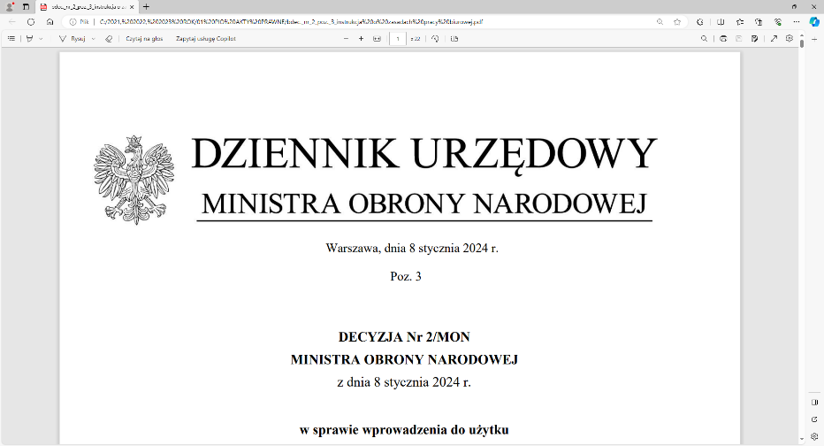

**4 Regionalna Baza Logistyczna**

*im. gen. broni Tadeusza Jordan-Rozwadowskiego*

T: 2612 (B5)

Wrocław, dnia 13 maja 2025 r.

https: //platformazakupowa.pl/pn/4rblog

**Dotyczy**: postępowania o udzielenie zamówienia publicznego którego przedmiotem jest: **DOSTAWA – SPRZĘT WARSZTATOWY – FREZARKA CNC 600 X 900 mm – PLOTER FREZUJĄCY, NR SPRAWY: TECH/109/MT/2025**

**WYJAŚNIENIA I ZMIANY TREŚCI SWZ**

Działając na podstawie art.135 ust. 1 pkt 6 ustawy z dnia 11 września 2019r. - *Prawo zamówień publicznych* (dalej jako: ustawa Pzp), Zamawiający udostępnia treść zapytań (bez ujawniania źródła) wraz z wyjaśnieniami treści SWZ.

Jednocześnie działając na podstawie art.137 ust. 1 ustawy Pzp Zamawiający zmienia treść SWZ oraz udostępnia dokonaną zmianę na stronie internetowej prowadzonego postępowania zgodnie z art. 137 ust 2 Ustawy Pzp.

**Pytanie 1:**

Oprogramowanie: AUTODESK ARTCAM 2016 open według oficjalnej informacji producenta jest wycofane ze sprzedaży.

Czy dopuszczają Państwo oprogramowanie CAD/CAM w standardzie Artcam Open 2016 ?

**Odpowiedź 1:**

Zamawiający dopuszcza zaproponowane oprogramowanie oraz nowsze wersje oprogramowania. W związku z powyższym zostaje zmieniony Załącznik nr 2 do *„Projektowanych postanowień umowy” – „Opis przedmiotu zamówienia”*.

**Jest:**

**Oprogramowanie: AUTODESK ARTCAM 2016 open**

**Zamienia się na:**

**Oprogramowanie: AUTODESK ARTCAM 2016 open lub nowsze**

**Treść zmian stanowi integralną część SWZ i należy ją uwzględnić podczas przygotowywania ofert.**

„z upoważnienia Komendanta 4 Regionalnej Bazy Logistycznej”

**wz. KIEROWNIK**

**SEKCJI ZAMÓWIEŃ PUBLICZNYCH**

/-/ Sławomir NEUMANN

Magdalena TOMETCZAK

tel: 261 651 082

e-mail: [4rblog.przetargi@ron.mil.pl](mailto:4rblog.przetargi@ron.mil.pl)

4 Regionalna Baza Logistyczna ul. Pretficza 24-28

tel: 261 651 080 50- 984 Wrocław

e-mail: [4rblog.przetargi@ron.mil.pl](mailto:4rblog.przetargi@ron.mil.pl)